附件2：
重修流程图
1.学生登录教务与学生管理系统->网络选课->学生重修申请->申请->选择班级即可；
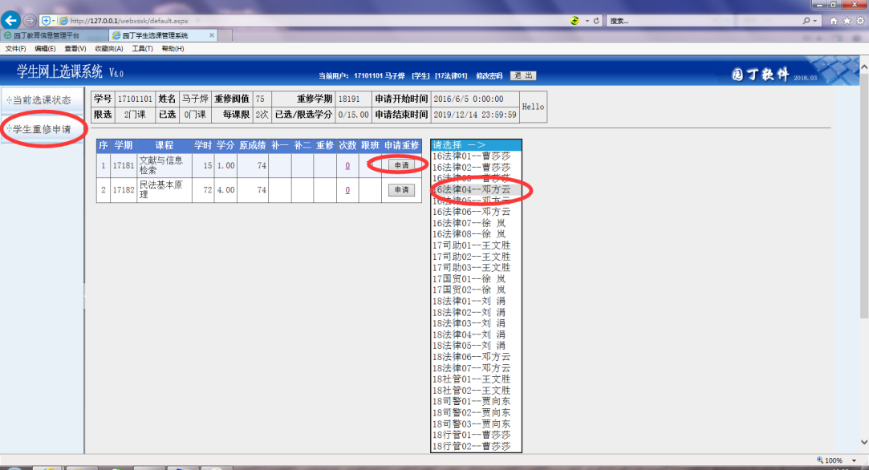

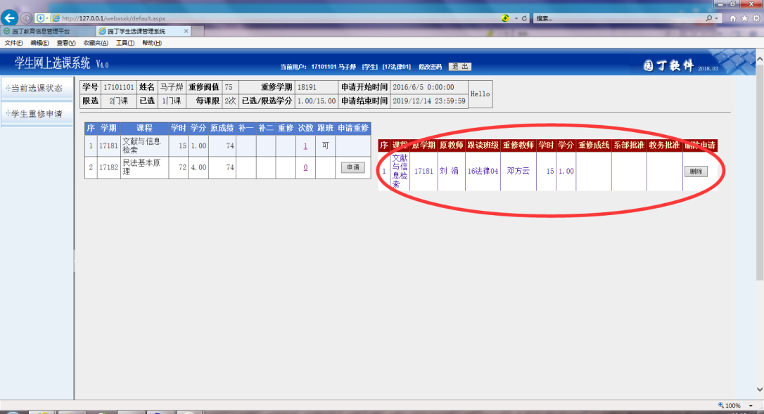

2.系部进入教务管理系统->网络选课审核通过；

3.教务处登录教务管理系统审核通过。

